**24. Меню и панели инструментов**

Задание 1. Выполнить упражнения 3 и 4 из лабораторной работы №2 учебного пособия: Осипов Н.А. Разработка Windows приложений на C#.

Листинг программы:

namespace task1

{

public partial class Form1 : Form

{

public Form1()

{

InitializeComponent();

}

private void button1_Click(object sender, EventArgs e)

{

Random random = new Random();

int a, c;

a = random.Next(20, 200);

c = random.Next(20, 200);

Button b = new Button();

b.Location = new Point(a, c);

b.Text = button1.Text;

Controls.Add(b);

b.Click += new System.EventHandler(button1_Click);

TextBox v = new TextBox();

v.Location = new Point(100, 20);

v.Click += new System.EventHandler(button1_Click);

}

private void label1_Click(object sender, EventArgs e)

{

Random random = new Random();

int a, c;

a = random.Next(20, 200);

c = random.Next(20, 200);

Label lbl1 = new Label();

lbl1.Location = new Point(a, c);

lbl1.Text = label1.Text;

Controls.Add(lbl1);

lbl1.Click += new System.EventHandler(label1_Click);

}

private void textBox1_TextChanged(object sender, EventArgs e)

{

}

private void textBox1_MouseClick(object sender, MouseEventArgs e)

{

Random random = new Random();

int a, c;

a = random.Next(20, 200);

c = random.Next(20, 200);

TextBox txt1 = new TextBox();

txt1.Location = new Point(a, c);

txt1.Text = textBox1.Text;

Controls.Add(txt1);

txt1.Click += new System.EventHandler(textBox1_TextChanged);

}

}

}

Таблица 24.1 – Выходные и входные данные

|  |  |
| --- | --- |
| Входные данные | Выходные данные |
| - | Панель инструментов |

Анализ результатов:

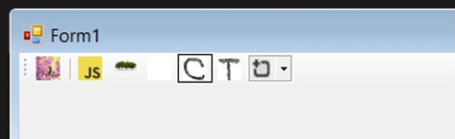

Рисунок 24.1 – Результат работы программы

Источник: собственная разработка

Задание 2. Выполнить лабораторную работу №3 из учебного пособия: Осипов Н.А. Разработка Windows приложений на C#.

Листинг программы:

namespace z2

{

public partial class Form1 : Form

{

public Form1()

{

InitializeComponent();

}

private void button1_Click(object sender, EventArgs e)

{

try

{

double Xmin = double.Parse(textBoxXmin.Text);

double Xmax = double.Parse(textBoxXmax.Text);

double Step = double.Parse(textBoxStep.Text);

double a = double.Parse(textBoxA.Text);

double b = double.Parse(textBoxB.Text);

// Количество точек графика

int count = (int)Math.Ceiling((Xmax - Xmin) / Step) + 1;

// Массив значений X – общий для обоих графиков

double[] x = new double[count];

// Два массива Y – по одному для каждого графика

double[] y1 = new double[count];

// Расчитываем точки для графиков функции

for (int i = 0; i < count; i++)

{

// Вычисляем значение X

x[i] = Xmin + Step * i;

// Вычисляем значение функций в точке X

y1[i] = (a * x[i]) + b;

}

// Настраиваем оси графика

chart1.ChartAreas[0].AxisX.Minimum = Xmin;

chart1.ChartAreas[0].AxisX.Maximum = Xmax;

// Определяем шаг сетки

chart1.ChartAreas[0].AxisX.MajorGrid.Interval = Step;

// Добавляем вычисленные значения в графики

chart1.Series[0].Points.DataBindXY(x, y1);

}

catch (Exception ex)

{

MessageBox.Show(ex.Message, "Error", MessageBoxButtons.OK, MessageBoxIcon.Error);

}

}

}

}

Таблица 24.2 – Выходные и входные данные

|  |  |
| --- | --- |
| Входные данные | Выходные данные |
| - | Время |

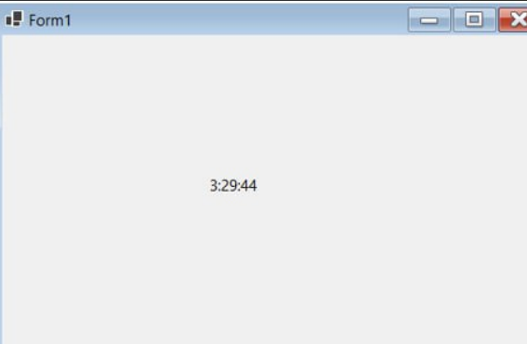 Анализ результатов:

Рисунок 24.2 – Результат работы программы

Источник: собственная разработка